在會議室面板上匯報問題
在門邊的面板上點兩下 — 哪一項設施、出了什麼事。面板會如何詢問你的身分， 以及這則匯報帶不了什麼。
2026-08-18 · https://offision.com/help/zh-hant/ticketing/report-a-problem-at-the-room-panel/
沒有人會為了匯報一台不亮的投影機走回自己的座位。門邊的面板讓匯報就在故障的地方發生，
只要兩下。
開始之前:
只有在公司開啟匯報功能時，匯報的控制項才會出現。面板上沒有它，是設定的關係，
不是面板故障。

它在面板上的哪裡
你會看到哪一個控制項，取決於面板的外觀樣式：
樣式 | 位置
Modern | 房間資訊面板中的回報問題
Mini | 選單中的回報問題
室內控制 | 底部工具列中的回報

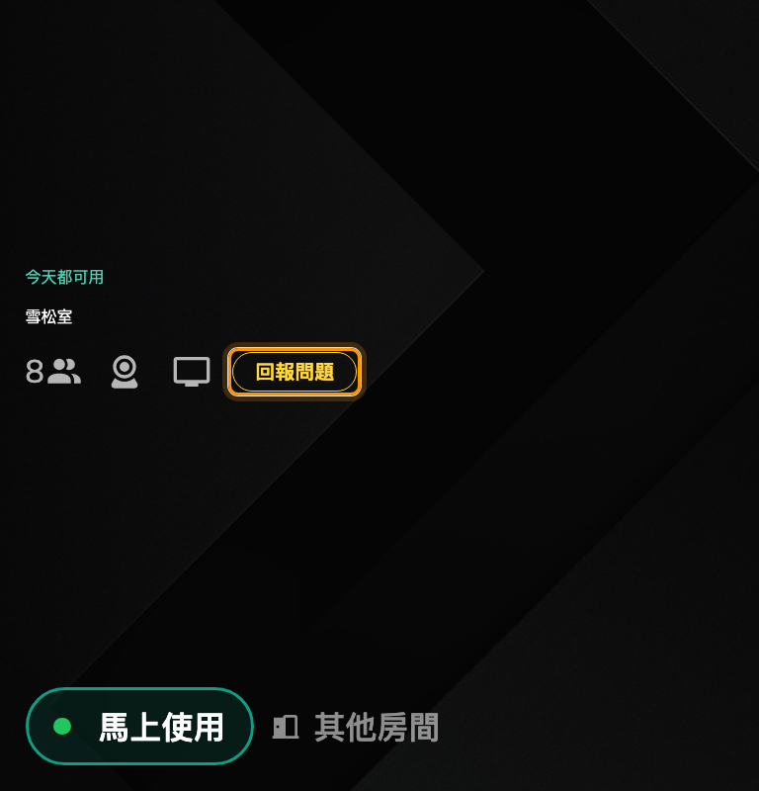
Modern 樣式的「回報問題」，就在房間設施旁邊。
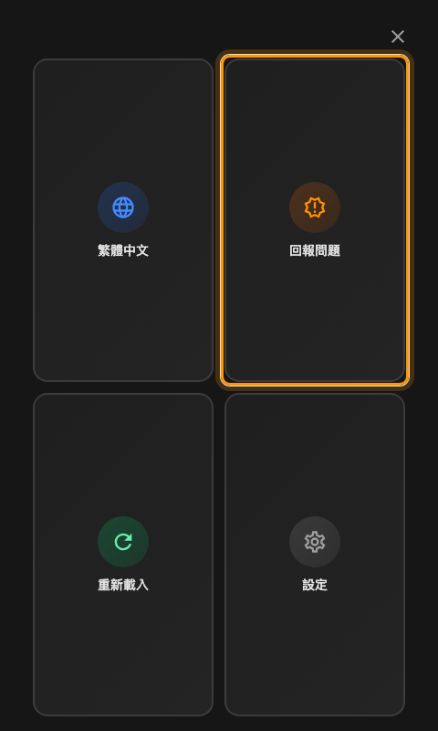
Mini 樣式的選單，其中一個磚是「回報問題」。
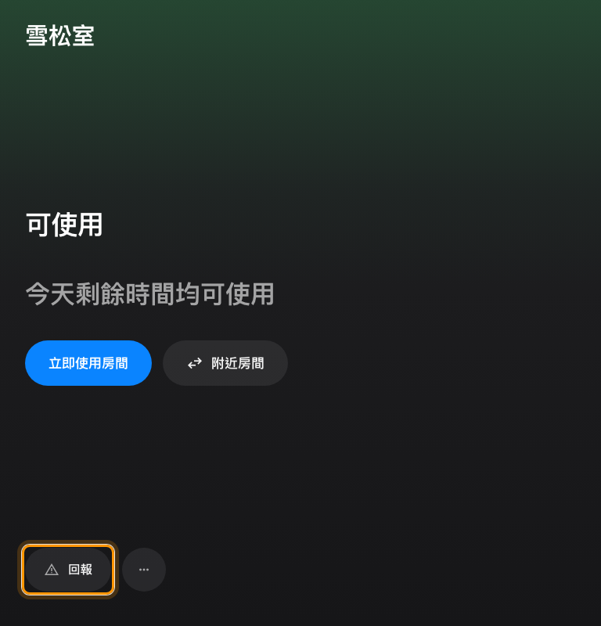
室內控制樣式的底部工具列，最左邊是「回報」。

1. 哪一項設施
面板會問哪一項設施有問題，列出該房間已設定的設施，並以其他的涵蓋不在清單上的東西。
沒有設定任何設施的房間會整個跳過這一步，直接進入下一步 —
所以如果你的面板從來不問這個問題，表示它們背後的房間沒有登記任何設施。

2. 出了什麼事
四個選項：破損、故障、電池沒電了與其他原因。
這樣就完成了。面板會確認匯報，然後回到房間畫面。

3. 是誰匯報的 — 以及什麼時候會被問
這是各樣式之間的差別所在，也值得在有人問「為什麼面板來的匯報沒有名字」之前先弄清楚。
- 室內控制工具列從不詢問。 匯報會以房間中正在進行的會議召集人的身分送出；
房間是空的時候，就沒有任何名字。
- Modern 與 Mini 會詢問，用的是該面板用於簽到的同一種身分識別 — 員工卡、PIN，
視這面面板的設定而定。旁邊一定會有匿名按鈕，所以沒有人為了匯報故障而被迫表明身分。
- 在辦公桌或設備上，若此刻有人預約，匯報會直接以那個人的身分送出，不會多問。
- 設定為略過身分識別的面板，在任何樣式下都會表現得像室內控制工具列一樣。
匿名匯報同樣是一張完整、有效的工單，只是之後沒有對象可以通知而已。

面板匯報帶不了什麼
面板匯報刻意只要兩下，而這是有代價的：
- 沒有照片。 只有應用程式能附上。
- 沒有說明。 沒有地方寫你已經試過什麼。
- 標題永遠是「Report from device」。 佇列中所有面板匯報的標題看起來都一樣，
能區分它們的只有資源、設施與原因。
- 無法追蹤。 匿名匯報沒有可以呈現的對象；就算有名字，之後也不會把工單放回面板上。
什麼時候應該改用應用程式:
如果故障需要說明或拍照 — 錯誤代碼、時有時無的狀況、需要別人親眼看到的損壞 —
請改
從應用程式匯報。
面板適合的是「房間加原因」就說完一切的那些故障。

確認是否成功
面板會在畫面上確認匯報。若要確定它送達了，請在管理主控台開啟已匯報問題：
應該會有一張標題為 Report from device 的新工單，指向那個房間與你選的設施。

